


العام الدراسي
2010 - 2009
الموجه المتابع مدير المدرسة
أ/ أ/

مديرية التربية والتعليم بالدقهلية
إدارة المنزلة التعليمية
مدرسة جديدة المنزلة الابتدائية (1 )
التربية الاجتماعية

أخصائي إجتماعي

سجــــل
المواقف السريعـة
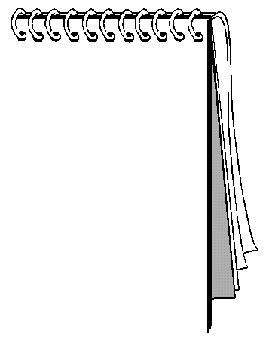

سجل المواقف السريعة

المرحلة / ..............................................................................................................
الموجه المتابع / .................................................................................................
إسم المدرسة / ........................................................................................................
مدير المدرسة / ......................................................................................................
العام الدراسي / ....................................................................................................
بيانات الاخصائى الاجتماعى
الاسم / ......................................................................................................................
المؤهل / ....................................................................................................................
تاريخ التعين / .........................................................................................................
العنوان / ...................................................................................................................
رقم التيلفون / ..........................................................................................................
تيلفون المدرسة / ..................................................................................................



الصفحتين القادمتين متقابلتين وتكرر للنهاية

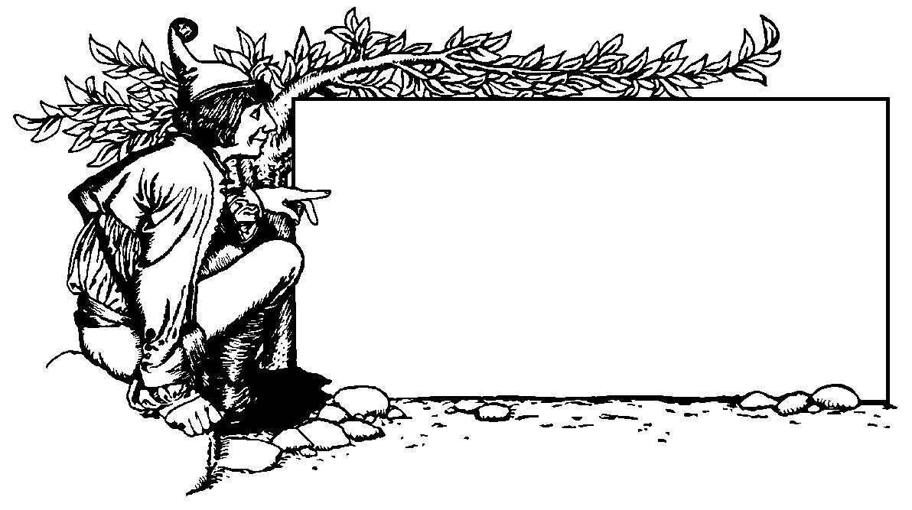
المواقف الطارئة ( السريعة )
م | الاســــــــــــــــم | الفصل | وقت حدوث الموقف | مصدر التحويل | التاريخ

المواقف الطارئة ( السريعة )
نوع المشكلة | ملخص المشكلة | الاجراءات التربوية المتخذة



الصفحة القادمة في نهاية السجل تصور ورقتين أو ثلاثة فقط

بيان بتكرار حدوث المشكلات

م | اسم الطالب | الفصل | نوع المشكلة | عدد مرات التكرار | الاجراء المتخذ

مــــــــــــــع تحيــــــــــــــــــــــــــــاتــــــــي

مــــــــــــــع تحيــــــــــــــــــــــــــــاتــــــــي

مــــــــــــــع تحيــــــــــــــــــــــــــــاتــــــــي

مــــــــــــــع تحيــــــــــــــــــــــــــــاتــــــــي

